GIORNATA DI SPIRITUALITA’
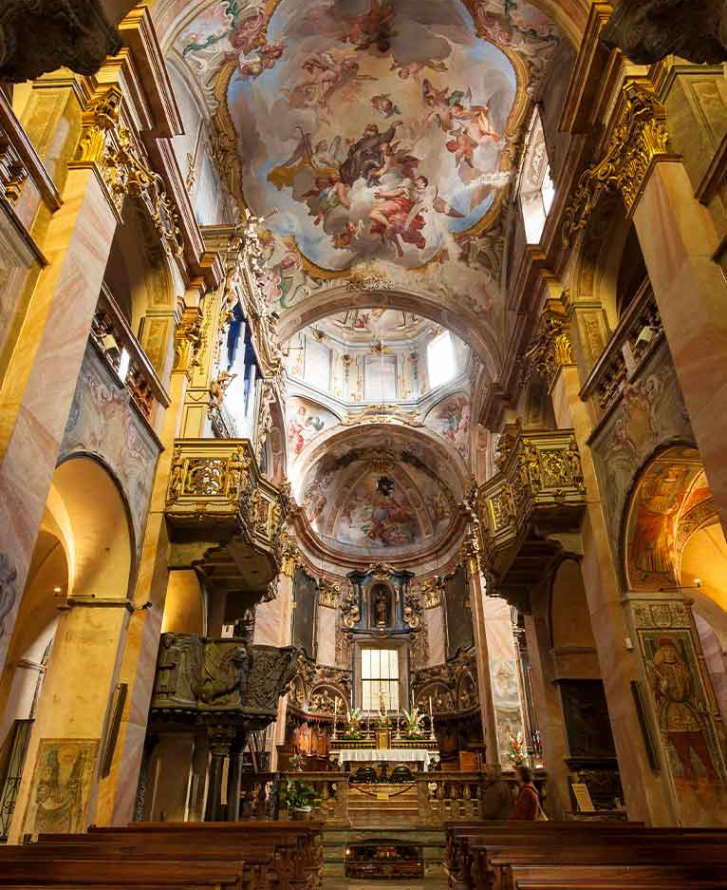
SABATO 13 APRILE
ISOLA DI S.GIULIO – LAGO D’ORTA
ABBAZIA BENEDETTINA “MATER ECCLESIÆ”
un’abbazia femminile benedettina realizzata nel 1973

Placida come piccola nave ancorata al largo della cusiana riva, l’Isola del silenzio sorride al Cielo che la bacia in fronte. Ed è sera, ed è mattina: un continuo risveglio alla vita, al canto, nell’estasiata luce dell’Amore. (Anna Maria Cànopi -fondatrice)

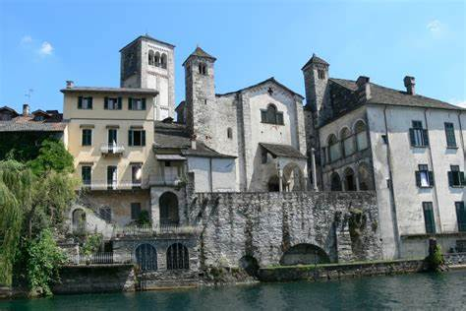L’abbazia accoglie con grande piacere non solo i membri di altri istituti ecclesiastici, ma anche tutti i visitatori che si accingono a vederla. In questa struttura si svolgono tutti quei lavori manuali riferiti all’ambito letterario-religioso. Le monache si occupano di ricopiare i testi antichi, dedicandosi anche all’attività filologica. Realizzano copie di manoscritti religiosi conservati nella grande biblioteca che risiede al suo interno e di tradurre alcuni dei testi sacri più o meno famosi che sono caratteristici della loro storia.

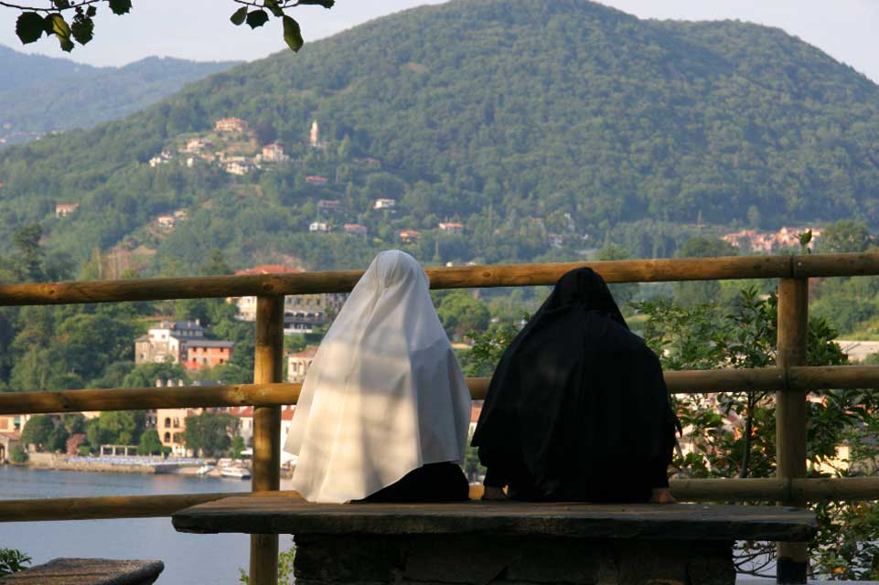
- Partenza dal Piazzale Banca Popolare ore 07,00

- ORE 10 - Santa Messa
celebrata da don Cesare Corbetta assistente del CSG

- 11,15 – TESTIMONIANZA
DI UNA SUORA DEL MONASTERO
- SEGUIRA’ UN MOMENTO DI PREGHIERA
con Don Cesare
- 13,00 Pranzo nel Ristorante
S.GIULIO (sull’isola)
- Ore 15,30 Circa – traghetto e ritorno ad ORTA – tempo libero

- Iscrizione obbligatoria entro il 15 MARZO

Quota di partecipazione: € 55,00

Iscrizioni presso Segreteria del Circolo al martedì e Giovedì ore 14,30 – 16,00
informazioni ROSY 3331360646

